常州市新北区学前教育徐志国卓越教师成长营
活动简报
（第01期）
本期主题：凝心聚力 扬帆起航 主持人：徐志国 本期编辑：黄丽
★
凝心聚力 扬帆起航
——记常州市新北区学前教育徐志国卓越教师成长营第1次活动
金秋桂飘香，清风汇新北。2023年10月16日，常州市新北区第二轮名教师培养工程启动仪式在龙虎塘第二实验小学举行。新北区学前教育徐志国卓越教师成长营的全体成员参加了此次启动大会。
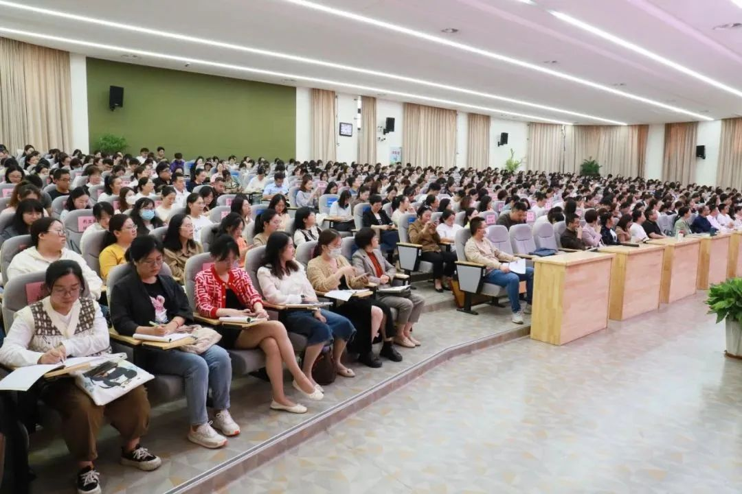
常州市教育科学研究院基础教育发展改革研究所所长王俊博士，新北区教育局党工委委员、教育管理服务中心主任施虹，新北区教育局组织人事处潘晨光处长、区教管中心副主任李娜，区教管中心教研室主任周文荣，区教管中心教师发展科科长张爱娟出席了本次启动仪式。活动由新北区教师发展中心教研室主任周文荣主持。
一、领导致辞
新北区教育局组织人事处潘晨光处长指出了新北区名教师培育工程的重要意义。对新北教育事业而言，这既是功在当代的世纪伟业，也是创新考验的时代挑战。全区上下要统一思想、高度重视、落实责任、追求实效。潘晨光处长还公布了新北区第2轮名教师培育工程名单，并和李娜副主任为13个卓越教师成长营领衔人和23个优秀教师培育室领衔人颁发了铜牌。
二、代表讲话
培育室领衔人代表、龙城初中副校长颜淑情从“跳出教育看教育、跳出教育做教育；要担当渡人渡己的使命；干实事，做真人”谈了作为培育室领衔人的专业成长、团队建设和理想追求之路。面对即将到来的三年，我们该如何扎根呢？
成长营成员代表三井实验小学黄新恬从“向外修，打开自我，让成长拥有无限可能；向内求，深耕自省，让成长蓄积坚实力量；向前走，笃行自胜，让成长抵达明媚远方”三方面号召成员们立下期许，从心到行，为每个孩子享受高质量的教育贡献自己的青春力量。
局党工委委员、区教管中心主任施虹充分肯定了名教师培育工程尤其是区优秀教师培育室十多年来在我们新北区的教育教学和教师发展中所发挥的重要作用，也对我们新一轮名教师工程的工作提出了新的希望和要求。一是要明确一个定位、二是要关注“三个重点”、三是要努力实现“五个转变”，希望个培育团队在领衔人的引领下，做到日常管理科学规范、理论学习以内养外、聚焦课堂智慧引领、立足问题扎根研究、内外联动提升品质、潜心研究成效显著，真正成为优秀教师的孵化器，为新北区的教育抹上亮丽的一笔。
三、专题讲座
王俊博士基于真实案例为老师们带来《课例研究与成果提炼》专题讲座。他结合具体案例，帮助教师们明确一系列要素，如：对课题的核心概念应该有明确具体而清晰的认识；文献综述应该是信息的重组融合，而不是一味的堆积；要先确定研究内容，再提炼研究目的，并向下设计研究重点等。他强调，课题的确定应遵从以下程序：一要确定研究主题，二要规划教学活动，三要实施课堂观察，四要开展课后研讨。针对课例报告的撰写，要求做到主题明确、线索清晰，突出关键时间，做到过程翔实，从而得出研究结论。最后，他倡议全体教师养成积累素材的习惯，好的课题研究来源于日常的积淀。
四、成员感悟
徐志国卓越成长营成员 林洁
培养人才就是需要好的教育生态，今天有幸参与“徐志国卓越成长营”启动仪式，让我深刻感受到这句话的含义，当场有多位领衔人们的优质标杆，有成员代表的雄心壮志，更有领导的明晰要求，最后还有专家给予的专业支持。不仅思考：真正的成长是沉浸在这样优质的教育生态中，“问渠哪得清如许，为有源头活水来。”只有苦练内功，才能迭代成长。正如张俊教授说课题研究中的文献综述的现状不是囫囵吞枣，而是聚焦重点，真正实用于研究内容的可实施。我相信从一般到卓越更需要在成长营中真正沉下心来做研究。
徐志国卓越成长营成员 周丽佼
本次参加第二轮名教师培育工程启动仪式，我倍感荣幸的同时也深感肩上担子的沉重，正如施虹主任说的那样：我们要明确一个定位、要关注“三个重点”、要努力实现“五个转变”，这三年既是成长之路，也是研究之路，更是突破之路，作为卓越教师成长营梯队的一员，我将努力做到：扎实理论学习以内养外、聚焦资源开发深入挖掘、立足幼儿发展扎根研究，在一次次活动中积累，在一次次实践中总结，在一次次探索中梳理，面对未来路，我想对自己说：莫问前程路,昂首自逸行！
徐志国卓越成长营成员 丁亚丽
我作为一名幼儿园老师，有幸参加了新北区卓越教师成长营的启动会。会场的庄重氛围，让我深深感受到了教师成长的重要性和紧迫性。领导的致辞充满热情和期望，使我体会到教师成长的意义和价值。代表们的发言让我感受到教师的责任和担当。课题培训让我开阔了视野，增长了知识，使我也对自己的未来有了更明确的规划和目标。我期待在成长营活动中，能够进一步提高自己的专业水平，提升教育理念，强化教育反思。感谢区教育局为我们提供这样一个学习和成长的平台，让一群优秀的小伙伴团结在一起交流分享，互学互助，共同成长。
徐志国卓越成长营成员 朱琳
教师成长营的启动会给我留下了深刻的印象。在启动仪式上，我感受到了新北区教育局对教师成长的重视和期待。领导致辞环节中，领导的热情和智慧让我对成长营充满了期待。成长营领衔人授牌仪式则让我感受到了领衔人们的魅力。在教师代表发言环节，我感受到了教师们的热情和专业，同时也学习到了如何更好地表达自己的想法。课题培训环节让我对教育理念和教学方法有了更深入的理解，也让我意识到了提升自身教学能力的重要性。
通过这次启动会，我深刻认识到教师成长是一个不断学习和进步的过程。作为一名教师，我需要不断更新教育理念，提升教学技能，关注幼儿需求，以更好地培养他们的能力和素质。同时，我也明白了作为徐志国卓越教师成长营的一员要有责任和使命感，之后会跟着成长营的小伙伴不断历练与成长。
在未来的学习和工作中，我将积极参与教师成长营的活动，将所学的知识和技能应用到实际教学中，并不断提升自己的教学能力。我相信，在成长营的支持和帮助下，我会不断成长，为教育事业做出更大的贡献。

第一次的碰面与启动仪式，成长营成员们的感悟颇多。
1.金秋十月，有幸成长为“徐志国教师成长营”的一员，让我这个一线默默无闻的小老师，突然感受到一股迫切成长的力量，让我既兴奋又紧张。16日，我来到龙虎塘二小参加启动仪式，看到了来自中小学及幼儿园的优秀教师，听到了成员代表分享着自己的成长经历，让我感受到了向上生长的样态。“人生就是，越努力越幸运，你所有的付出，都会以另一种回报给你，从来没有白费的努力，也没有碰巧的成功，终有一天，你所有的努力都会绚烂成花。”我们要积极参与活动，主动争取锻炼，相信在徐老师的成长营，我一定会在幼教的道路上，收获更多成长。
2.我有幸参加了“常州市新北区第二轮卓越教师培育工程启动会议”，王俊博士基于真实案例带来的专题讲座《课例研究与成果提炼》，他提出对课题的核心概念应该有明确具体而清晰的认识；文献综述应该是信息的重组融合；要先确定研究内容，再提炼研究目的，并向下设计研究重点等。本次会议不仅仅是一个仪式，它是一次同行，一次点燃，一次指引，更让我期待在工作室与优秀的小朋友们一起乘风破浪，遇见更好的自己。
3.此次成长营启动仪式上，领导和代表的发言让我压力倍增。成长营和培育室虽然都是给老师们搭界学习和成长的平台的，但是成长营立足于研究理论、课题等，起点更高，站位更高，研究就更深入。在这个成长营我的职称比较低，从侧面反应我的专业水平不如大家，我向成长营里的其他老师学习，在一次次活动中成长，尽量向大家靠拢。
4.心中有暖，岁月不寒。有幸加入卓越教师成长营对我来说既是一次机会也是一次挑战。我在心里暗暗的告诉自己，这是一个全新的开始，应该对自己有更高的要求，主动去获取更多的成长。感恩能与一群优秀的老师同行，我会紧跟他们的步伐，学习他们的教育教学方法，对待工作的态度，学习他们的人格魅力。不断拓宽思路、提升自我，成就更好的自己。
秋正好，学习正当时。成长营启动仪式的成功举行，为教师们搭建了优秀的成长舞台。本次学习活动不仅增进了成长营教师之间的沟通交流，而且让老师们对于自己的工作有了更清晰的规划和行动。
问道于心，众行致远。名师引领共成长，凝心聚力行致远，“徐志国卓越教师成长营”就像闪耀在每一位成员心田的明灯，相信教师们⼀定会遇见最好的自己，收获一路芬芳！

